

ASOCIÁCIA SLOVENSKÝCH FILMOVÝCH KLUBOV
Brnianska 33, 811 04 Bratislava, Tel: 02/5465 2018-19, fax: 02/5465 2017
INTERNET: http://www.asfk.sk, e-mail: asfk@mail.t-com.sk
uvádza dánsky film

UKRUTNE ŠŤASTNÍ
(Frygtelig lykkelig)

Bezodný močiar skryje všetky temné tajomstvá.
Víťazný film MFF Karlovy Vary 2008.

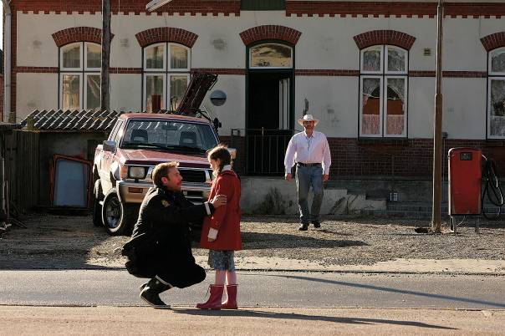
Premiéra v SR: 26. marec 2009
Rok výroby: 2008
Doporučená prístupnosť: MP 12
Formát: 35 mm, ŠUP, far., 105 min.
Žáner: trpká komédia
Koniec monopolu:
Produkcia: Fine & Mellow Productions
Réžia: Henrik Ruben Genz. Námet: Erling Jepsen - rovnomenný román (2004). Scenár: Henrik Ruben Genz, Dunja Gry Jensenová. Kamera: Jørgen Johansson. Hudba: Kåre Bjerkø. Strih: Kasper Leick.
Hrajú Jakob Cedergren (Robert Hansen), Kim Bodnia (Jorgen), Lene Maria Christensen (Ingerlise), Lars Brygmann (dr. Zerlang), Henrik Lykkegaard (kňaz), Peter Hesse Overgaard (Helmuth), Anders Hove (Moos).

Kodaňský policajt Robert prichádza do provinčného mestečka, aby tu krátkodobou službou odčinil nedávne profesionálne zlyhanie. V južnom Jutsku sa končí ďalší z pomaly sa vlečúcich polojasných dní a v nemenných tvárach miestnych obyvateľov je príchod mladíka z hlavného mesta vítaný s podozrivo spokojným výrazom. Policajný úradník, ktorého „príručkové“ chovanie je čoskoro konfrontované s lokálnymi zvyklosťami, začína tušiť, že za fasádou zdanlivo obyčajného malomestského života sa skrývajú znepokojujúce tajomstvá.
Groteskne ladená dráma so žánrovými odbočkami ku kriminálke, westernu či hororu, vyniká originálnou štylizáciou a pútavým vykreslením temnej atmosféry, ktorá obostiera podivne vyšinutú komunitu.
Ocenenia: Veľká cena Kryštálový glóbus – 43. MFF Karlovy Vary 2008.

„Bol by som rád, aby bol film vnímaný ako nočná mora v nadreálnom, paralelnom svete, kde sú celkom pravdepodobné udalosti kedykoľvek pripravené vzoprieť sa našej bežnej skúsenosti.“ (Režisér H. R. Genz)

POZNÁMKY REŽISÉRA:
Připadalo mi to jako western. Ne, že bych se o western zvlášť zajímal, ale byl to příběh, který mi byl blízký. Hrdinové byli podivně povědomí a krajina, do níž je příběh zasazen, mi byla mnohem bližší, než v ostatních mých filmech. Hledal jsem povídku z prostředí odkud pocházím a nakonec jsem objevil příběh, kde je lokace víc než jen efektní pozadí a kde příroda hraje roli dramatického spolu-vypravěče.
Příběh se odehrává v bažinaté krajině jižního Jutska. Charaktery postav se odrážejí v pochmurné krajině, a do jisté míry „souzní“ se svým okolím. Lidé v těchto malých městech se řídí vlastními pravidly a morálními hodnotami, které se mohou zvenčí zdát absurdní a introvertní. Stejně jako krajina, může jejich chování působit na nově příchozí nepřátelsky. Spojení mezi bažinou a přístupem místních je symbolické. Nezbývá než, aby se nově příchozí přizpůsobili nebo zmizeli.
HENRIK RUBEN GENZ

O FILME
Příběh filmu Henrika Rubena Genze s ironickým názvem Ukrutně šťastni vychází ze skutečných událostí, zpracovaných ve stejnojmenném románu Erlinga Jepsena (autor předlohy k Umění plakat - 2006), avšak poněkud přetvořených scenáristy, kteří mj. přidali klíčovou postavu policisty Roberta. (...) Kriminální drama je zpracováno originálním způsobem s četnými prvky grotesky i s odkazy na klasiku žánru. Vedle hereckých výkonů mu dominuje sugestivní atmosféra pošmourné ploché krajiny, již doplňuje klaustrofobní prostředí izolovaného městečka.
-tbk-: Ukrutně šťastni – Filmový přehled

Snímek svojí groteskně nadsazenou poetikou, ale také způsobem snímání, šerosvitným nasvícením i jednoduchým hudebním leitmotivem, odkazuje k některým filmům bratří Coenových: především jejich znamenité prvotině Zbytečná krutost (1983) a částečně také oscarovému dramatu Fargo (1995). Režisér Henrik Ruben Genz v příběhu, který údajně vychází ze skutečných událostí a také z autentických rodinných zkušeností spisovatele Erlinga Jepsena, zároveň odkazuje na syžetové motivy různých žánrů: především westernů (osamělý cizinec, který přijíždí "odnikud" do městečka izolovaného od světských i božích zákonů) a filmů "noir" (tajemná žena, která muže dostává nejprve do postele a potom do potíží).
Seidl, Tomáš: V gumákách a blátě lze být jen ukrutně šťastný - HN.IHNED.CZ 2. 10. 2008

Henrik Ruben Genz (1959, Gram) vyštudoval v roku 1995 Národnú filmovú školu v Kodani. Je autorom viacerých krátkych a dokumentárnych filmov, ktoré získali ocenenia aj v zahraničí. jeho predchádzajúci film Číňan získal Cenu ekumenickej poroty a Cenu FIPRESCI na MFF karlovy Vary 2005.

Filmy– 1987: The Eternal Winter (kr.); 1990: Small Talk (tv); 1991: Tilbagefald (kr.); 1995: Omveje (Križovatky); 1996: Farvel til paradis (kr.); 1997: Homo sapiens (dok.); 1998: Bror, min bror (Brat, môj brat - kr.); Fra Vesterbro til verdens ende (dok.); 2000: Dodsjov (kr. tv); 2001: De Udvalgte (tv); 2003: Nikolaj og Julie (tv); En som Hodder (Niekto ako Hodder); Forsvar (tv); 2004: Kroniken (tv); 2005: Kinamand (Číňan – uvedené v ČR); 2007: Forbrydelsen (tv); 2008: Ukrutne šťastní (Frygtelig lykkelig).

